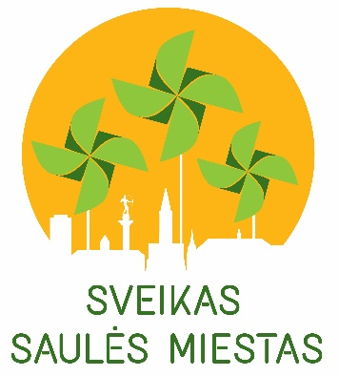
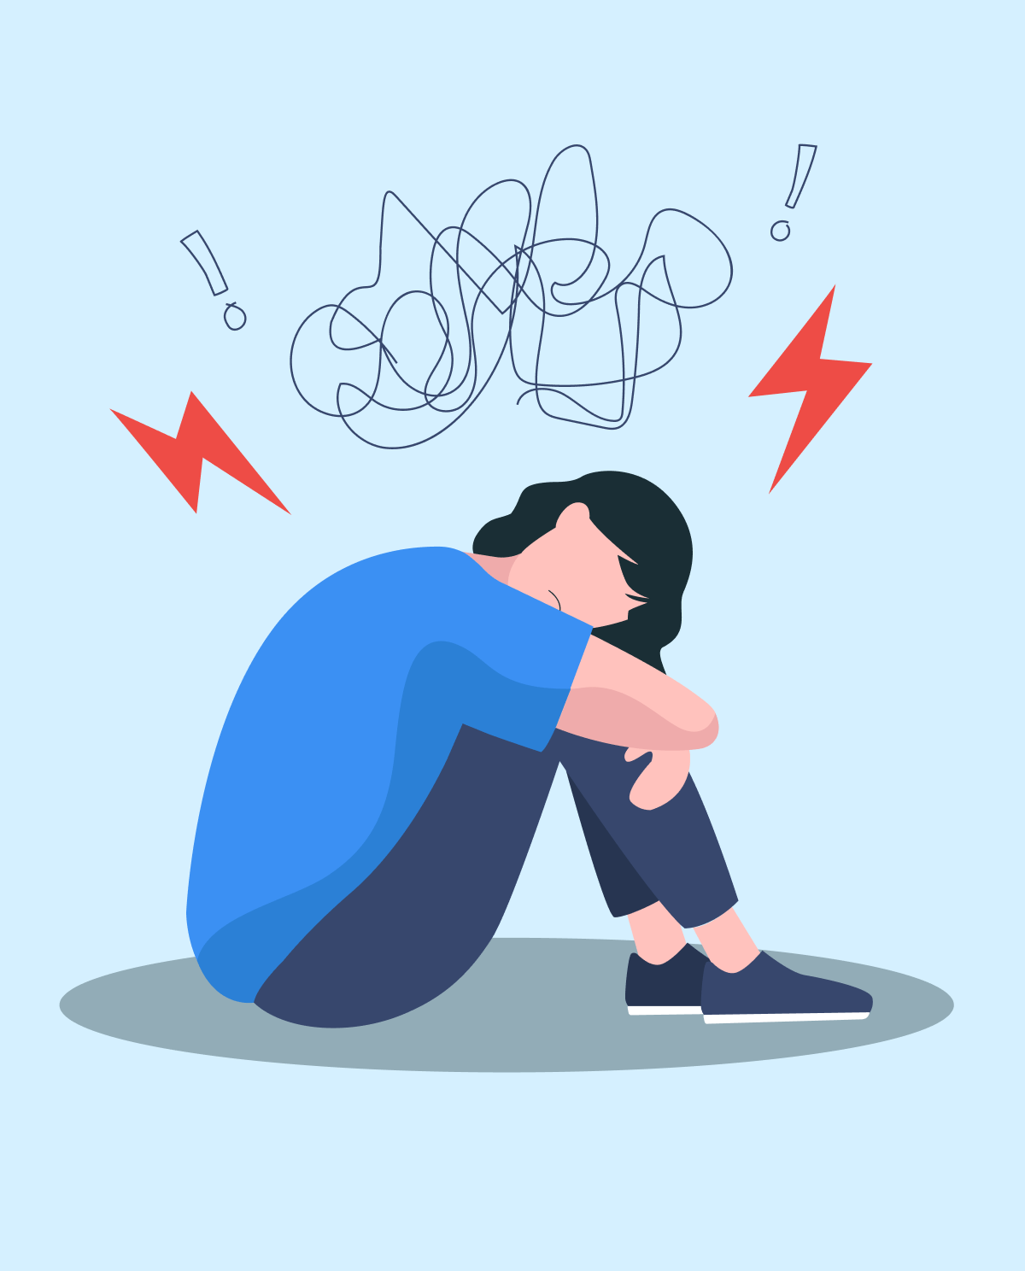
Intensyvių emocijų kontrolė

Streso valdymas siekiant psichologinės gerovės:

Meditacija, gilaus kvėpavimo pratimai ir sąmoningumas gali padėti žmonėms valdyti stresą skatinant atsipalaidavimą ir ramybės jausmą.
Sąmoningumo ir atsipalaidavimo
būdai

Fizinė
veikla

Įrodyta, kad reguliari mankšta mažina streso hormonų kiekį ir skatina endorfinų – natūralių organizmo nuotaiką gerinančių medžiagų – gamybą.


Socialinė
parama
Dalijimasis rūpesčiais su draugais, šeima ar psichikos sveikatos specialistu suteikia galimybę emocinei išraiškai ir palaikymui.

Sveika
gyvensena
Subalansuotas ir sveikas gyvenimo būdas, įskaitant tinkamą mitybą ir pakankamą miegą, yra labai svarbus norint valdyti stresą.

Svarbu kasdieniame gyvenime pirmenybę teikti psichinei sveikatai. Lėtinio streso požymių atpažinimas ir veiksmingų streso valdymo strategijų įgyvendinimas gali prisidėti prie sveikesnio, atsparesnio proto. Puoselėdami holistinį požiūrį į gerovę, asmenys gali lengviau įveikti gyvenimo iššūkius ir apsaugoti savo psichinę sveikatą nelaimių akivaizdoje.


Parengė visuomenės sveikatos specialistė Simona Gelžinienė pagal Minčių terapijos parengtą medžiagą, mob. +37062741643, el., paštas: simona.gelziniene@sveikatos-biuras.lt

